附：缴费方式
方式一：微信扫码缴费（保证微信余额充足、或绑定了银行卡），操作步骤：
1. 打开微信“扫一扫”，扫描下面的二维码；

2. 进入校园安心付界面，输入手机号注册，并设置登录密码；
3. 完成注册后进入主页面，点击“缴费”----绑定个人信息（输入姓名、身份证号、学号也是身份证号）-----选择“待缴费”项目----微信支付完成缴费；
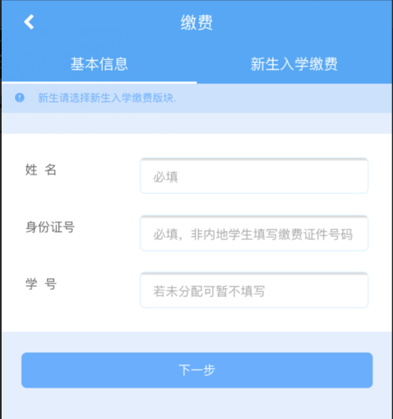
方式二：关注“广安职业技术学院”微信公众号，在“自助缴费”里进行缴费，操作步骤同方式一；
方式三：下载校园安心付APP，注册登录后操作步骤同方式一。

